Resolução de Exercícios - Revisão

(Retirados do Livro da Judith Gersting)

1. Verifique se os grafos a seguir são isomorfos ou não, encontrando as funções de isomorfismo quando for o caso.

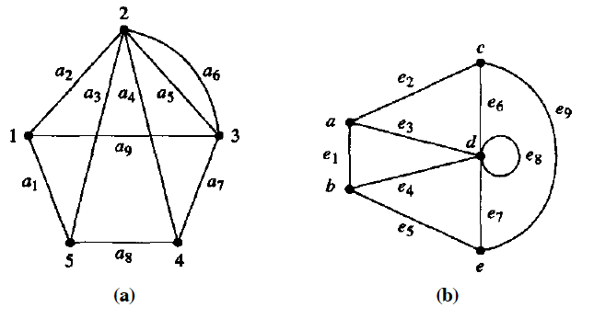

Não são isomórficos pois um possui um laço e outro não.

1. Encontre a representação planar do grafo a seguir ou prove que ele é não planar com o teorema de Kuratowski.

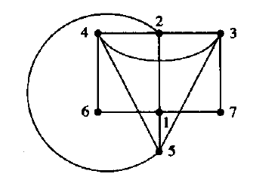

O grão não é planar pois contém um K5.

1. Desenhe o grafo dual do mapa abaixo e encontre o seu número cromático.

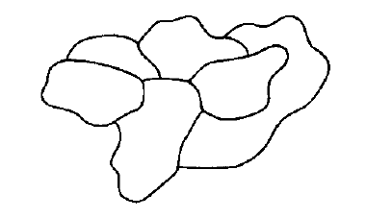

Número Cromático = 4

1. Contrua a Árvore de Huffman e encontre os códigos para os seguintes caracteres e frequências:

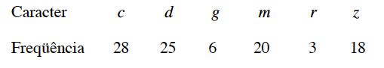

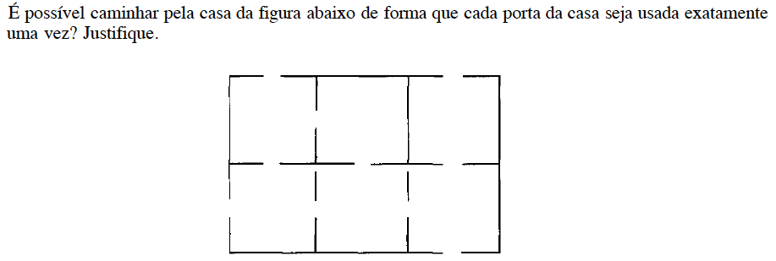

Porque há mais de um quarto com um número ímpar de portas: deveria ter apenas 0 ou 2 quartos com um número ímpar de portas.

1. Verifique se os grafos a seguir são Eulerianos e/ou Hamiltonianos demonstrando a sua afirmação quando ela for positiva.

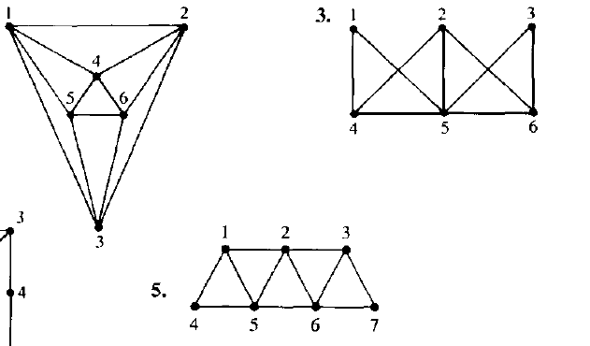

3 -> Ciclo Hamiltoniano(1,5,3,6,2,4,1)

5-> Ciclo Hamiltoniano(4,5,6,7,3,2,1,4), Ciclo Euleriano(1,4,5,1,2,5,6,2,3,6,7,3)

O outro de 6 vértices -> Ciclo Hamiltoniano (1,5,4,6,2,3,1), Ciclo Euleriano(1,4,5,1,3,5,6,3,2,6,4,2,1);

1. A partir do Grafo a seguir, encontre o melhor caminho entre os vértices 1 e 8 com o algoritmo de Dijkstra, mostrando os valores das estruturas internas Permitidos, Distância e Caminho.

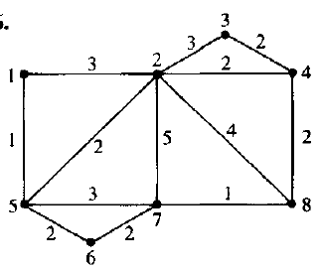

|  |  |  |  |  |  |  |  |  |
| --- | --- | --- | --- | --- | --- | --- | --- | --- |
|  | 1 | 2 | 3 | 4 | 5 | 6 | 7 | 8 |
| Percorridos | T | T | F | T | T | T | T | T |
| Distância | 0 | 3 | 6 | 5 | 1 | 3 | 4 | 5 |
| Caminho |  | 1 | 2 | 2 | 1 | 5 | 5 | 7 |

Caminho -> 8 7 5 1

Caminho - > 1 7 5 8

Distância -> 5